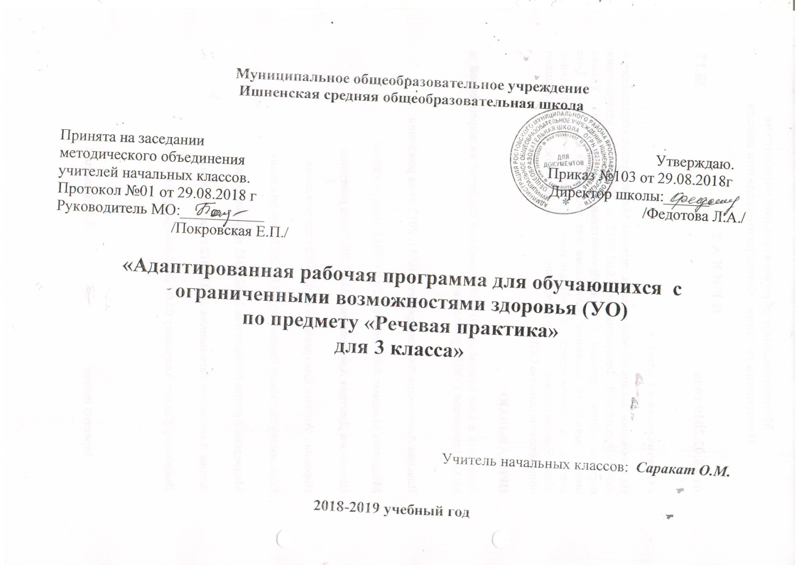 Пояснительная записка
Примерная адаптированная рабочая программа по речевой практике составлена в соответствии с требованиями
- Федерального Государственного Образовательного стандарта для детей с задержкой психического развития (УО),
- Адаптированной основной общеобразовательной программы НОО обучающихся с ЗПР МОУ Ишненской СОШ на 2017 – 2022 г.
- Учебного плана образовательного учреждения на 2018/2019 учебный год.
Нормативно-правовую базу разработки рабочей программы составляют:
- Федеральный закон Российской Федерации «Об образовании в РФ» от 29.12.2012г. № 273-ФЗ;
- Федеральный государственный образовательный стандарт образования обучающихся с умственной отсталостью (интеллектуальными нарушениями);
- Адаптированная основная образовательная программа образования обучающихся с умственной отсталостью (интеллектуальными нарушениями). ОДОБРЕНА решением федерального учебно-методического объединения по общему образованию (протокол от 22 декабря 2015 г. № 4/15)
Тематическое планирование рассчитано на 0,5 часа в неделю, что составляет 17 учебных часов в год. Для реализации данного планирования был выбран учебник для 3 класса «Речевая практика» для общеобразовательных организаций, реализующих основные общеобразовательные программы, автор С.В.Комарова, Москва «Просвещение», 2018г.
Основная цель курса « Речевая практика» в начальных классах – развитие речевой коммуникации учащихся как способности использовать вербальные невербальные средства для осуществления общения с окружающими людьми в различных ситуациях;
- заложить основы интеллектуального, эмоционального, речевого, духовно-нравственного развития младших школьников, их умения пользоваться устной и письменной речью. Данный курс обеспечивает достижение необходимых личностных и предметных результатов освоения программы по « Речевой практике», а также успешность изучения других предметов в начальной школе.

Задачи курса «Речевая практика»:
- способствовать совершенствованию развития речевого опыта учащихся;
- корригировать и обогащать языковую базу устных высказываний;
- формировать выразительную сторону речи;
- учить строить связные устные высказывания;
- воспитывать культуру речевого общения
- совершенствование грамматически правильной речи, формирование разговорной ( диалогической) и контекстной ( монологической) форм речи;
- профилактика и коррекция нарушений чтения и письма.
- расширять круг чтения учащихся, создавать «литературное пространство», соответствующее возрастным особенностям и уровню подготовки учащихся и обеспечивающее условия для формирования универсальных учебных действий.
- создание условий у учащихся для развития умений отвечать на вопросы учителя в процессе беседы;
- расширить представления детей о правилах поведения в обществе;
- развивать интонационные и жестово-мимические умения школьников в процессе инсценирования сказки;
- обогащать лексический запас учащихся словами;
- научить строить простые предложения и короткие рассказы с опорой на символический план;
- научить составлять рассказы из личного опыта;

Личностные и предметные результаты освоения учебного предмета «Речевая практика»
Планируемые результаты освоения предмета «Речевая практика».
Предметные результаты.
Достаточный уровень:
- понимать содержание сказок и рассказов, прочитанных учителем или артистами в аудиозаписи;
- выполнять инструкцию, предложенную в письменной форме;
- выразительно произносить чистоговорки, короткие стихотворения после анализа;
- участвовать в диалогах по темам речевых ситуаций;
- правильно выражать свои просьбы, употребляя вежливые слова, уметь здороваться, прощаться, просить прощения и извиняться, используя соответствующие выражения;
- сообщать сведения о себе: имя и фамилию, адрес, имена и фамилии своих родственников;
- принимать участие в коллективном составлении рассказа по темам речевых ситуаций;
- уметь воспроизводить составленные рассказы с опорой на картинно-символический план;
- слушать сказку или рассказ, пересказывать содержание.
Минимальный уровень:
— выполнять задания по словесной инструкции учителя, детей;
— выражать свои просьбы, используя вежливые слова, адекватно пользоваться правилами этикета при встрече и расставании с детьми и взрослыми;
— знать свои имя и фамилию, адрес дома, объяснять, как можно доехать или дойти до школы (по вопросам учителя);
— участвовать в ролевых играх в соответствии с речевыми возможностями;
— слушать сказку или рассказ, уметь отвечать на вопросы с опорой на иллюстративный материал;
— выразительно произносить чистоговорки, короткие стихотворения по образцу учителя;
— участвовать в беседе; — слушать сказку или рассказ, пересказывать содержание, опираясь на картинно-символический план.

Личностные результаты, ожидаемые после 3-го года обучения по программе «Речевая практика»:
— уточнение представлений о праздниках — личных и государственных, связанных с историей страны;
— расширение представлений о различных социальных ролях (покупатель, пассажир, пациент и др.)
— собственных и окружающих людей; — укрепление соответствующих возрасту ценностей и социальных ролей через расширение представлений о нормах этикета и правилах культурного поведения;
— овладение навыками коммуникации и принятыми нормами социального взаимодействия (в рамках предметных результатов 2-го и 3-го годов обучения);
— овладение социально-бытовыми навыками, используемыми в повседневной жизни (в рамках предметных результатов 2-го и 3-го годов обучения).

Тематическое планирование
№ п/п | Наименования разделов и тем | Кол-во часов
1. | Школьная жизнь | 8
2. | Игры и игрушки | 5
3. | Играем в сказку | 7
4. | Я дома | 4
5. | Мои товарищи в школе | 4
6. | Готовим новогодний праздник | 3
7. | Зимняя прогулка | 4
8. | Мойдодыр | 12
9. | Я за порогом дома | 7
10. | День рождения | 4
11. | Мир природы | 3
12. | Наши любимые животные | 3
13. | Здравствуй,лето! | 3
 |  | Итого: 68ч.

Основное содержание программы.

Общение и его значение в жизни
Речевое общение.
Подведение обучающихся к выводу о необходимости общения, чтобы сообщить что-то новое, обменяться мнением, попросить о чем-нибудь, поздравить, пожалеть, утешить и т. д.Правила речевого общения. Освоение правил речевого общения.Письменное общение. Использование письменного общения в жизни.
Аудирование
Слушание коротких сказок и рассказов в исполнении чтецов с магнитофонной записи, просмотр видеофильмов. Ответы на вопросы по содержанию прослушанного или просмотренного.Повторение оппозиционных слоговых структур, предложений, различных по количеству слов.Выполнение словесной инструкции, данной в письменном виде. Включение письменного задания в ролевую ситуацию.
Дикция и выразительность речи
Совершенствование речевого дыхания.Четкое выразительное произнесение чистоговорок, стихотворных диалогов по подражанию.Громкая, спокойная, тихая, шепотная речь. Использование нужной силы голоса в различных ролевых ситуациях.Вежливый тон голоса в разговоре. Передача различных чувств соответствующим тоном голоса в специально подобранных диалогах. Различение на рисунках (пиктограммах) выражения этих чувств.
Повествовательная, вопросительная, восклицательная интонации.
Подготовка речевой ситуации и организация высказывания
Лексические темы: «Школьная жизнь», «Играем в сказку», «Я дома», «Я за порогом дома», «Это я!», «Мои друзья», «Мир природы».
Речевые ситуации: «Это моя школа», «Вместе после уроков», «Я тебе позвоню», «Обмениваемся бытовыми советами», «В гости на день рождения», «Я пешеход», «Я зритель», «Мой дом и моя семья», «На приеме у врача», «Привычки хорошие и не очень», «Вместе нам не скучно», «В зоопарке у зверей», «Погода и мы».
Культура общения
Выражение просьбы.Речевое общение со старшими. Общение с друзьями. Дифференциация речевого поведения в соответствии с ситуацией.
Речевое общение с малознакомыми людьми.

Календарно — тематическое планирование
3 класс
2 часа в неделю – 68 часов в год

№ | Названия тем и разделов | Дата |  | Скорректированные  сроки прохождения
 |  | План | Факт
Школьная жизнь 8 ч.
1 | Добро пожаловать!
2 | В классе новый ученик
3 | Кто нас лечит и кормит
4 | Правила для школьника
5 | Дежурим с другом (подругой)
6 | «Ура! Перемена!»
7 | Истории о лете
8 | Я расскажу вам, где отдыхал
Игры и игрушки – 5 ч
9 | Игрушки
10 | Моя любимая игрушка
11 | Магазин игрушек
12 | Уложим куклу спать
13 | Мы уже не малыши
Играем в сказку – 7 ч
14 | Знакомство со сказкой «Три медведя»
15 | Инсценировка сказки «Три медведя»
16 | Знакомство со сказкой «Три поросенка
17 | Инсценировка сказки «Три поросенка»
18 | .Знакомство со сказкой «Красная Шапочка»
19 | Инсценировка сказки «Красная Шапочка»
20 | Знакомство со стихотворением С. Михалкова «Мой щенок
Я дома – 4 ч
21 | В воскресенье все дома
22 | Расскажи о себе
23 | Я звоню себе домой
24 | Я звоню в экстренные службы
Мои товарищи в школе - 4 ч
25 | Играем во дворе
26. | Не надо больше ссориться
27 | Дружат в нашем классе девочки и мальчики
28 | Наш товарищ заболел
Готовим новогодний праздник 3 ч.
29 | Готовимся к празднику | 18.12 | 18.12
30 | Новогодние чудеса | 20.12 | 20.12
31 | Новогодние поздравления | 25.12
Зимняя прогулка – 4 ч.
32 | Зимняя одежда | 27.12
33. | Зимние забавы | 15.01
34. | Мы катаемся с горы | 17.01
35. | Мы лепим снеговика | 22.01
Мойдодыр – 12 ч.
36. | Я умываюсь | 24.01
37. | Я чищу зубы | 29.01
38. | Режим дня школьника | 31.01
39. | Я правильно одеваюсь | 05.02
40. | Вещи в моем шкафу | 07.02
41. | Я собираюсь на прогулку | 12.02
42. | Содержу одежду в чистоте | 14.02
43. | Опрятному человеку нужны помощники | 19.02
44. | Я обуваюсь | 21.02
45. | Я ухаживаю за обувью. | 26.02
46. | Я по лужам прогулялся | 28.02
47. | Мишка заболел | 05.03
Я за порогом дома 7 ч.
48. | Садитесь, пожалуйста! (Поведение в автобусе) | 07.03
49. | Мы не знаем, как пройти, Как быть? | 12.03
50. | Где я живу | 14.03
51. | Моя дорога в школу | 1903
52. | За покупками в магазин | 21.03
53. | Я иду в кружок. Кто со мной?
54. | Мы в гостях на день рождении
День рождения 4ч.
55. | Знакомимся с гостями
56. | День рождения! Провожаем гостей
57. | Накрываем на стол
58. | Поздравляем маму
Мир природы – 3 ч
59 | «К нам весна шагает…»
60 | Первоцветы
61. | Весенняя прогулка
Наши любимые животные 3ч.
62. | «А у нас в квартире кот! А у вас?»
63. | Учу попугая говорить
64. | У меня есть щенок!
Здравствуй, лето! 4 ч.
65. | Скоро лето!
66. | Здравствуй, лето!
67. | Я иду купаться
68. | Итоговое занятие

Мультфильмы.Учебно - методическое обеспечение.
Учебник Комарова С.В. Устная речь: учебник для 3 класса / Комарова С.В. - М. :Просвещение, 2018.
3.Васильева Н.Н. Развивающие игры для дошкольников/ Ярославль: Академия развития, 2001.
4.Лёвушкина О.Н. Словарная работа в начальных классах/М.:Владос, 2010
Дидактические материалы
Раздаточные дидактические материалы по темам.
Демонстрационные материалы: предметные и сюжетные картинки по темам.
Стихи, загадки, чистоговорки по темам.
Настольные игры.

